ПРИЛОЖЕНИЕ А

Ссылка на проект (полный код) в Гит хаб:
https://github.com/BranchSRM/Diplom-BS2026

ПРИЛОЖЕНИЕ Б

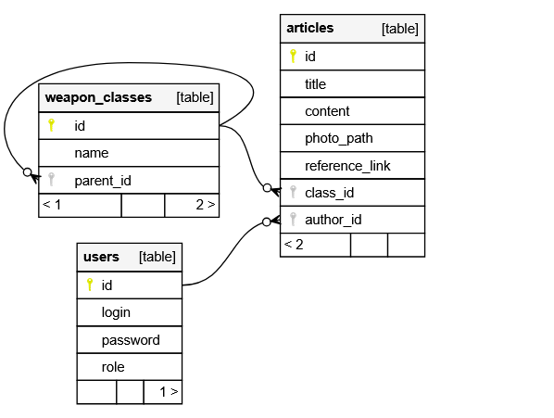
Рисунок 1 - Все таблицы проекта в базе данных

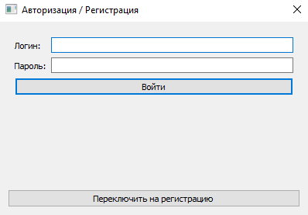
Рисунок 2 - Авторизация в ИС «Оружейная энциклопедия»

ПРОДОЛЖЕНИЕ ПРИЛОЖЕНИЕ Б

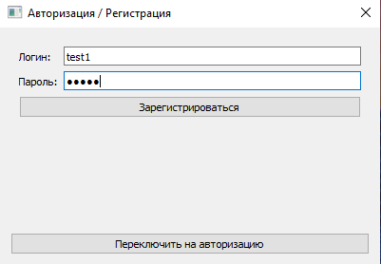
Рисунок 3 - Регистрация в ИС «Оружейная энциклопедия»

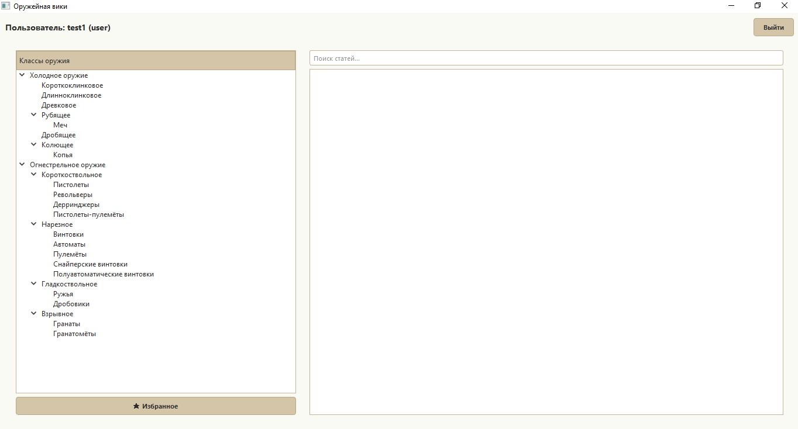
Рисунок 4 - Окно просмотра статей в ИС «Оружейная энциклопедия»

ПРОДОЛЖЕНИЕ ПРИЛОЖЕНИЕ Б

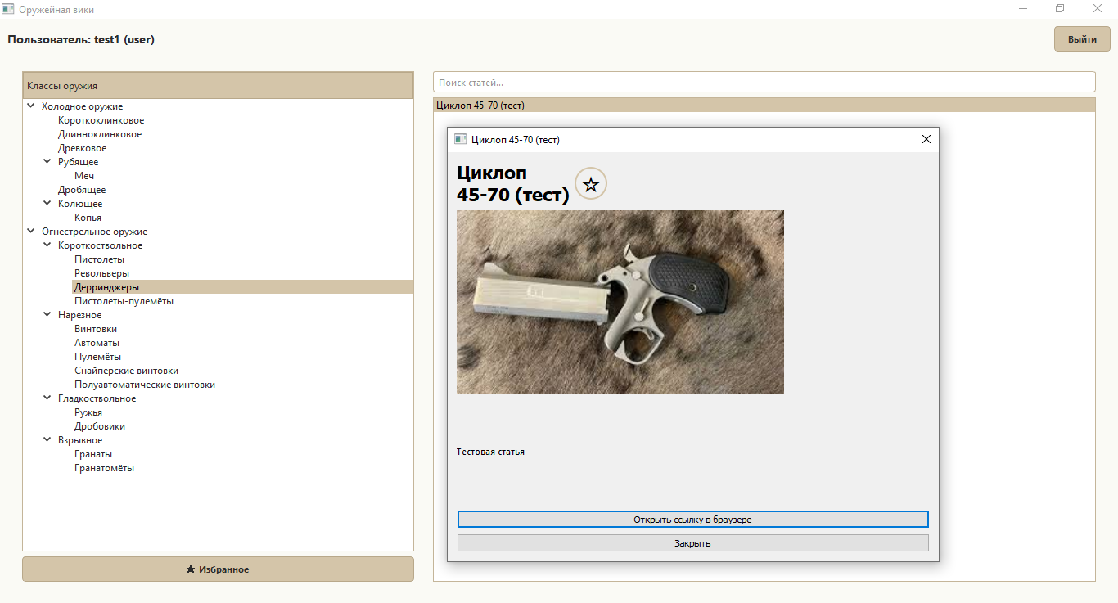
Рисунок 5 - Пример статьи в ИС «Оружейная энциклопедия»

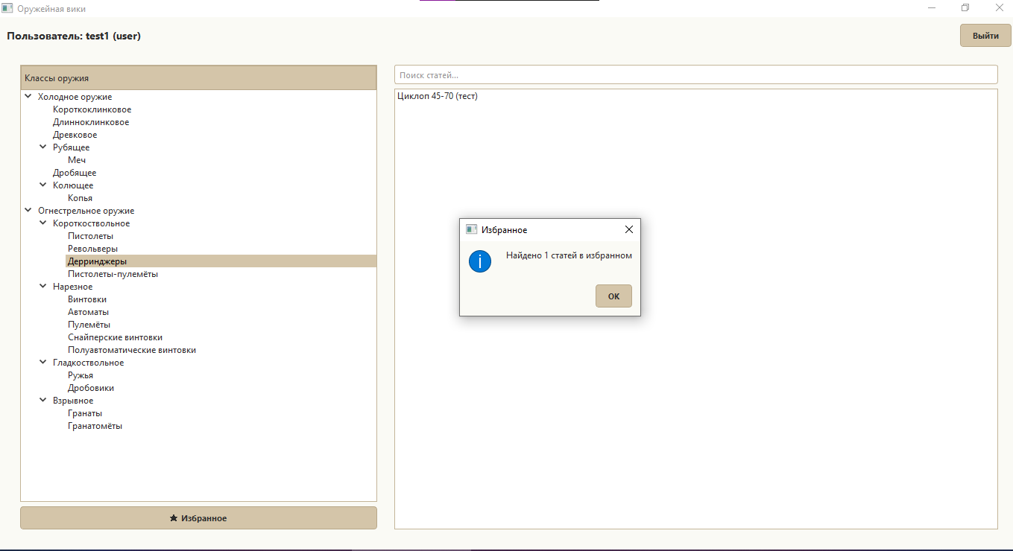

Рисунок 6 - Функция «избранное», показывает сохраненные пользователем статьи в отдельной вкладке

ПРОДОЛЖЕНИЕ ПРИЛОЖЕНИЕ Б

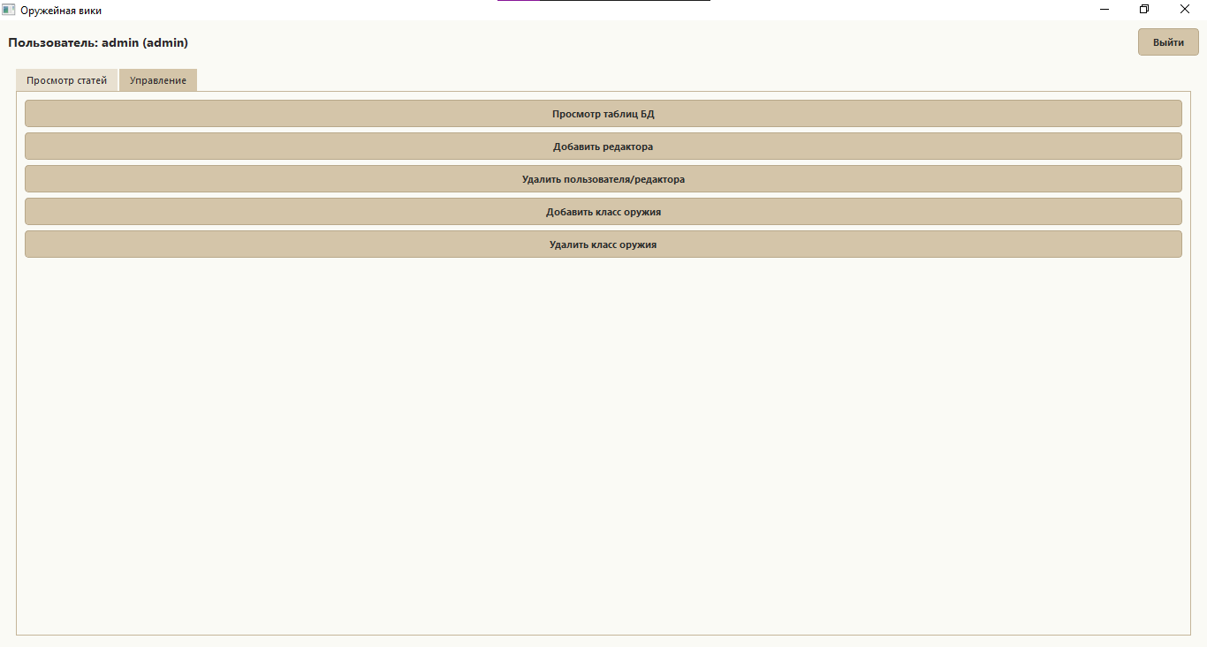
Рисунок 7 - Окно роли администратор в ИС «Оружейная энциклопедия»

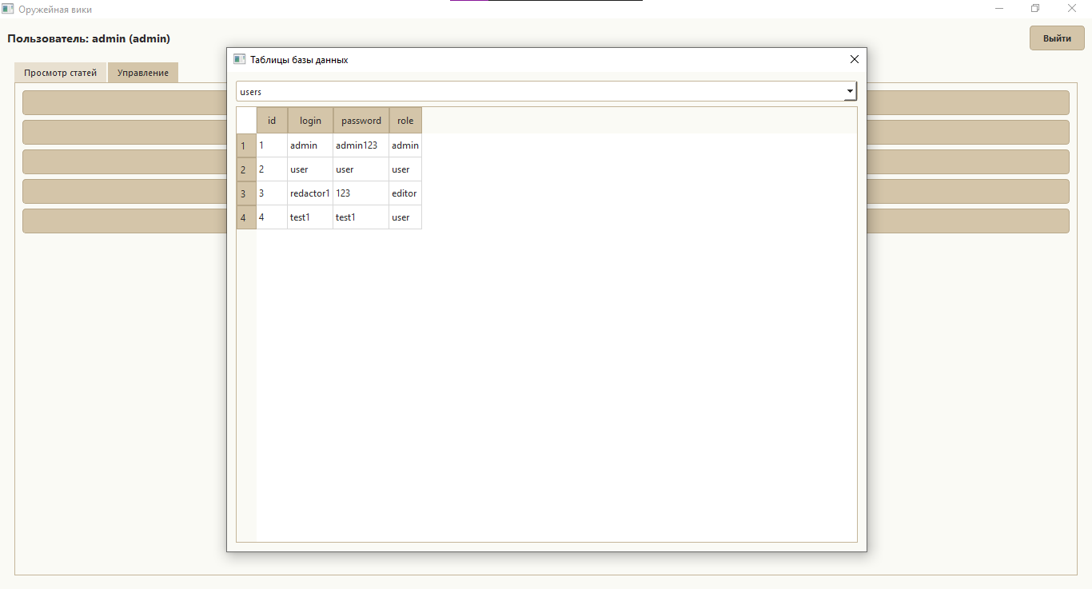

Рисунок 8 - Просмотр таблиц внутри ИС для роли «Администратор» 1\4

ПРОДОЛЖЕНИЕ ПРИЛОЖЕНИЕ Б

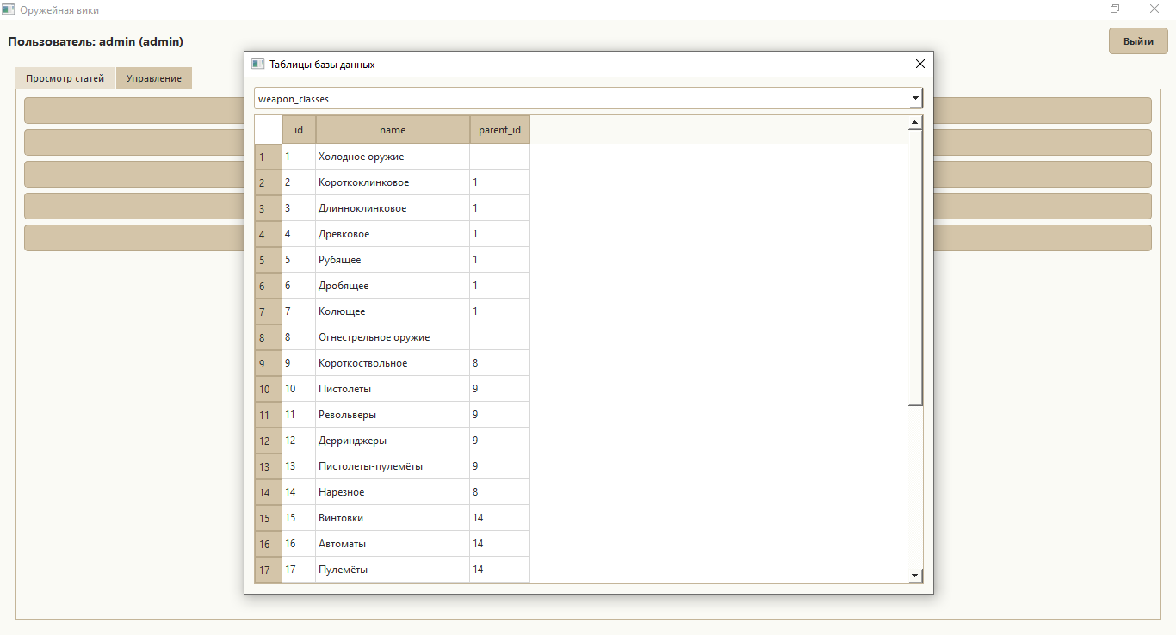
Рисунок 9 - Просмотр таблиц внутри ИС для роли «Администратор» 2\4

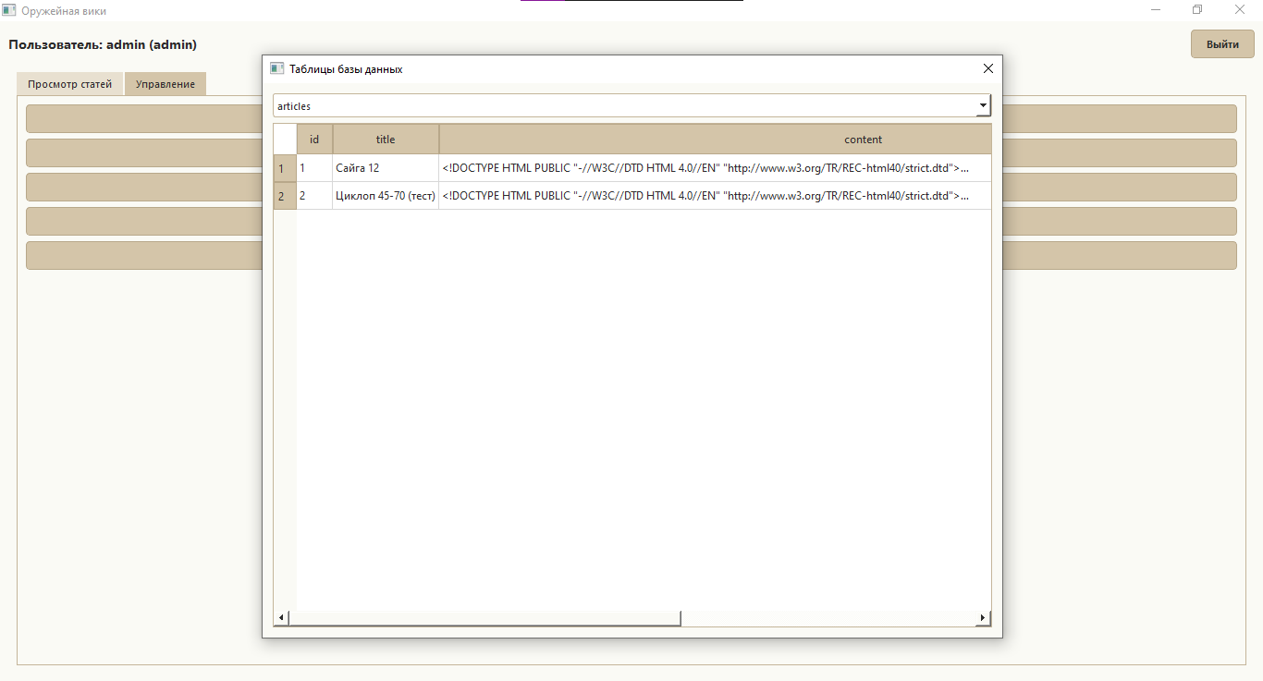
Рисунок 10 - Просмотр таблиц внутри ИС для роли «Администратор» 3\4

ПРОДОЛЖЕНИЕ ПРИЛОЖЕНИЕ Б

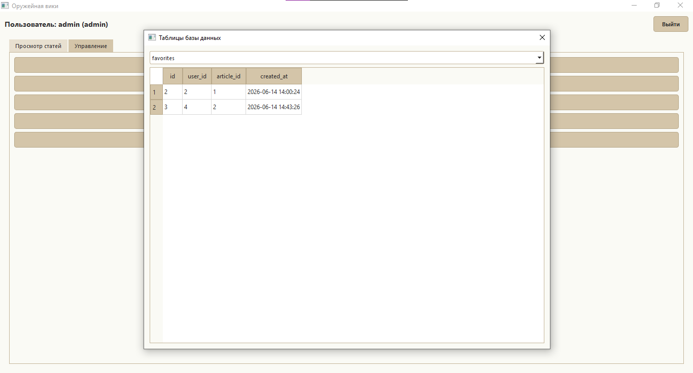
Рисунок 11 - Просмотр таблиц внутри ИС для роли «Администратор» 4\4

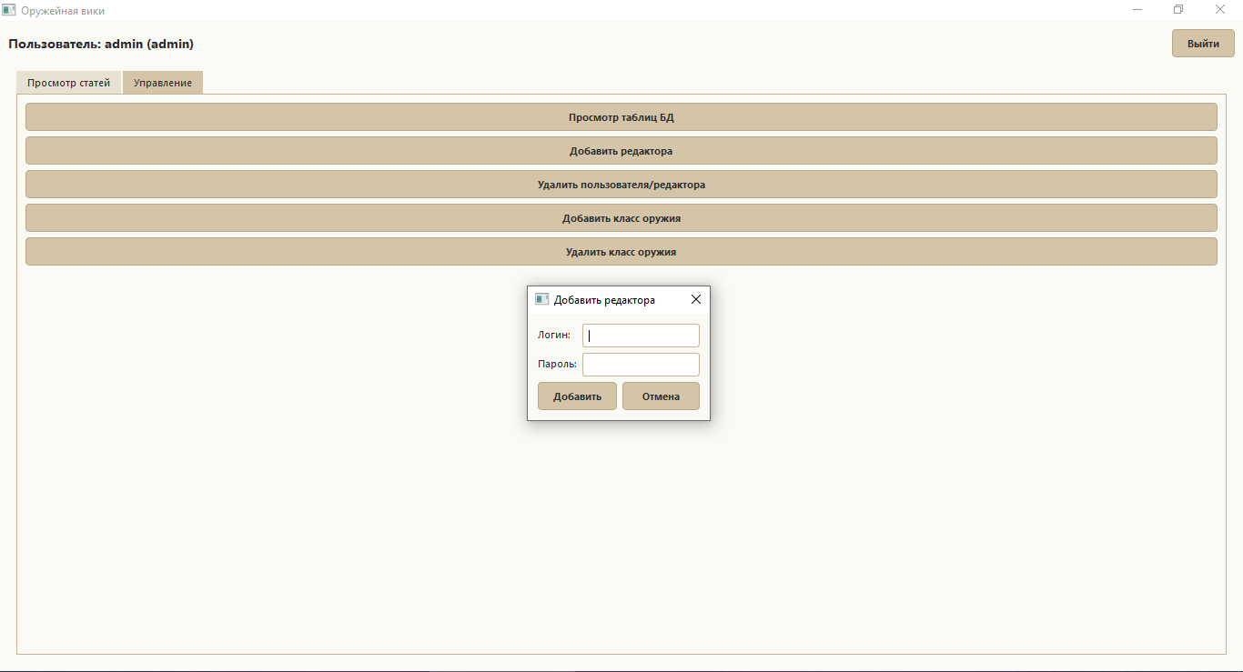

Рисунок 12 - Функция добавление нового редактора, внутри роли «Администратор»

ПРОДОЛЖЕНИЕ ПРИЛОЖЕНИЕ Б

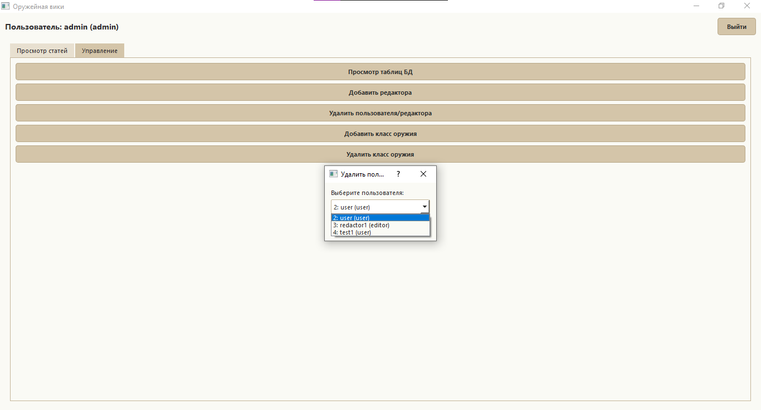
Рисунок 13 - Функция удаления пользователей, внутри роли «Администратор»

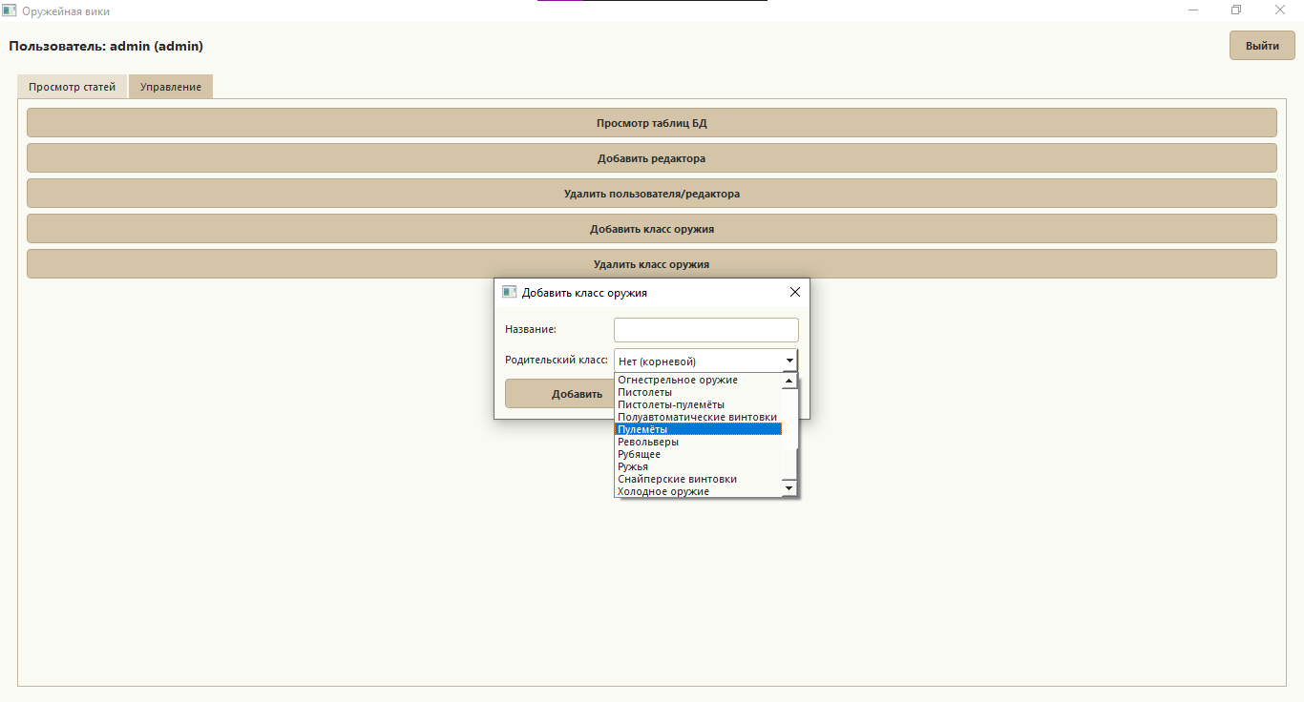
Рисунок 14 - Функция добавление нового класса оружия, внутри роли «Администратор»

ПРОДОЛЖЕНИЕ ПРИЛОЖЕНИЕ Б

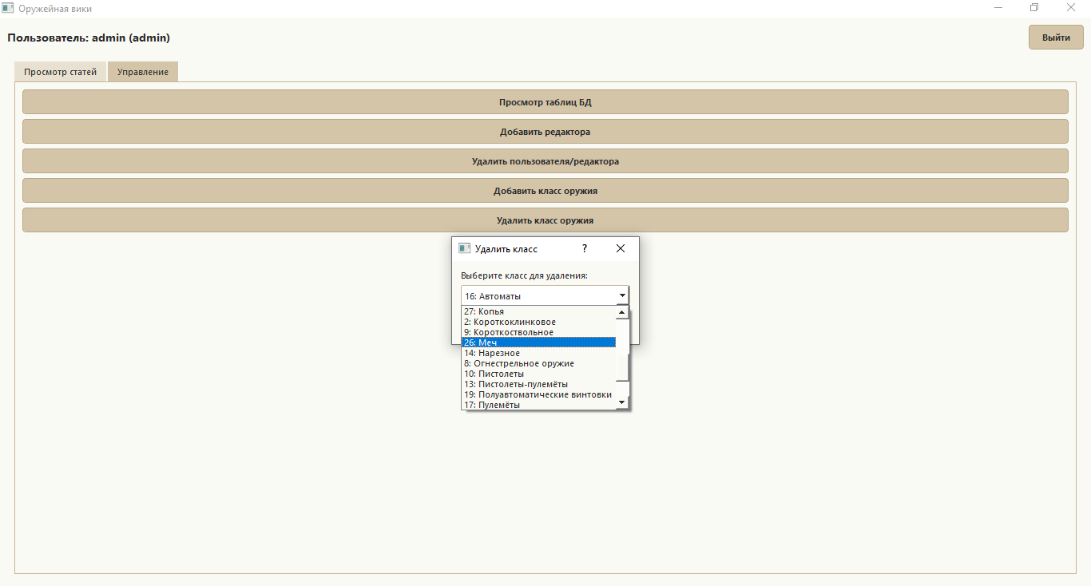
Рисунок 15 - Функция удаления классов оружия, внутри роли «Администратор»

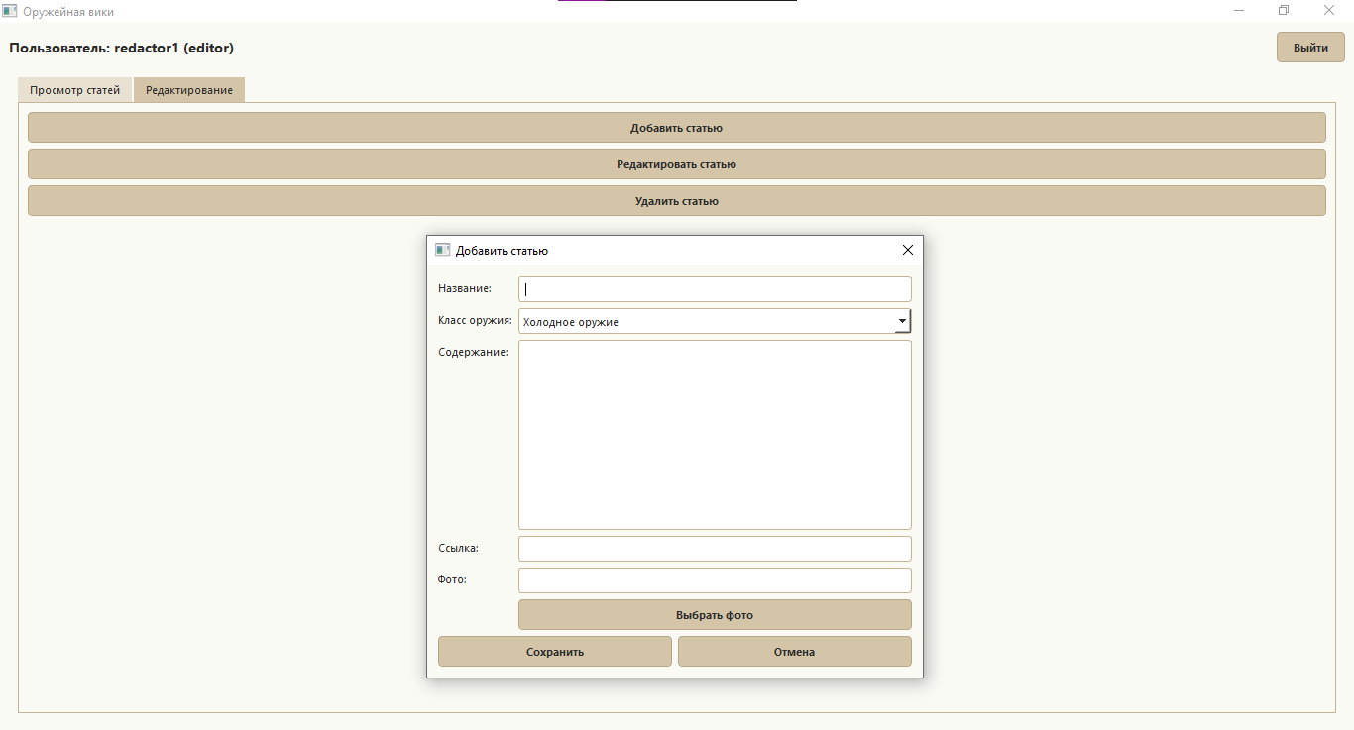

Рисунок 16 - Функция, добавления новых статей внутри роли «Редактор»

ПРОДОЛЖЕНИЕ ПРИЛОЖЕНИЕ Б

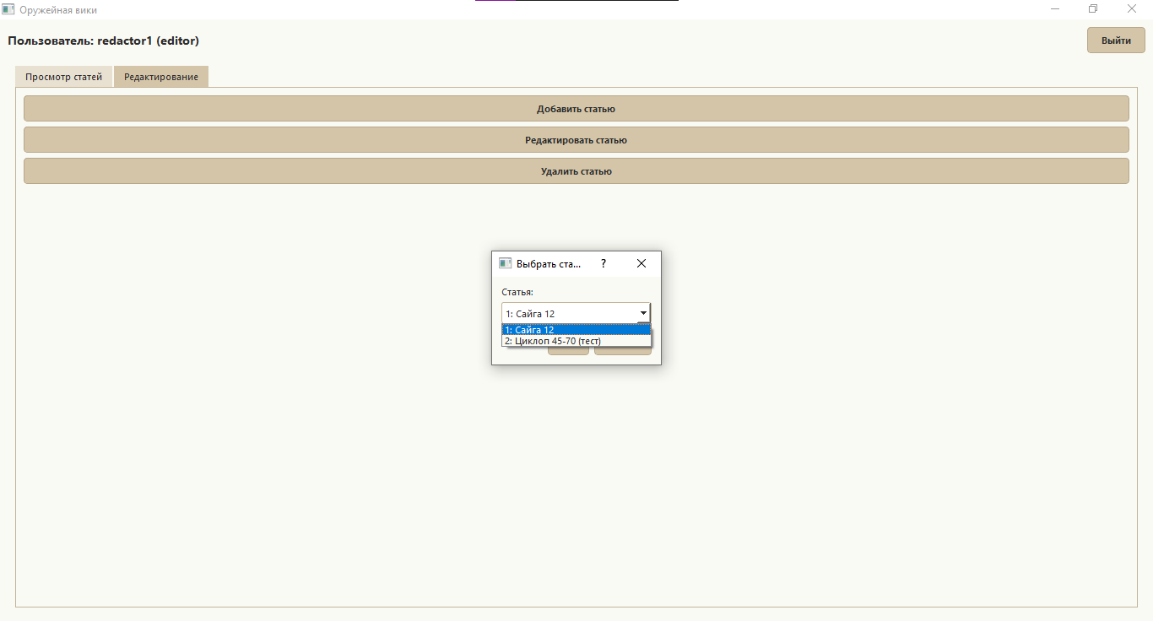
Рисунок 17 - Функция, редактирования статей внутри роли «Редактор» 1\2

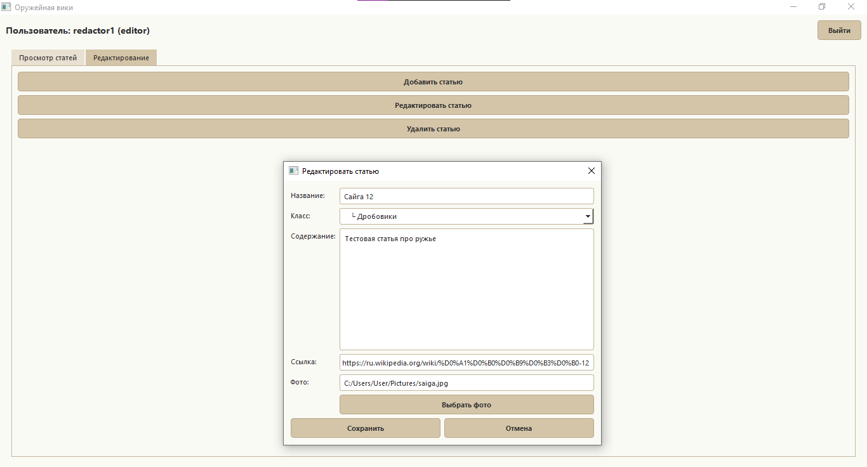
Рисунок 18 - Функция, редактирования статей внутри роли «Редактор» 2\2

ПРОДОЛЖЕНИЕ ПРИЛОЖЕНИЕ Б

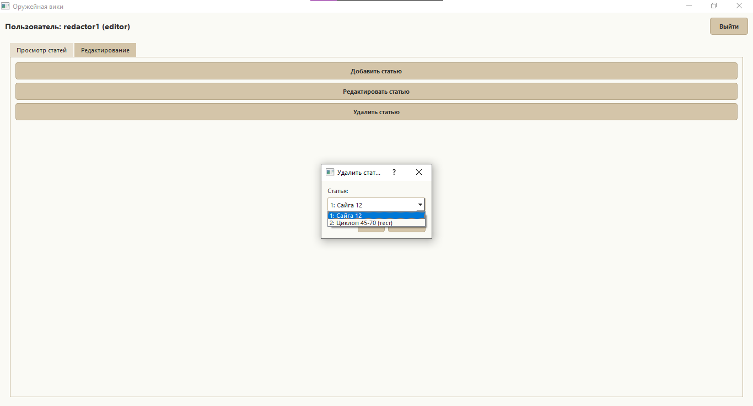
Рисунок 19 - Функция удаления статей, внутри роли «Редактор»

